Roteiro de Atividade Prática

Nome: Turma: .

Organização e planejamento de tarefas com o Google Agenda e o Trello

Objetivos
Aplicar o conceito de organização digital no planejamento de tarefas e compromissos, utlizando ferramentas digitais para estruturar atividades escolares e pessoais.

Lista de materiais
- Conta Google ativa.
- Google Agenda.
- Trello.
- Computadores com acesso à internet.
- Recurso audiovisual para exibição de vídeos e imagens.

Base teórica
A organização digital é uma competência fundamental no mundo atual. Em cursos técnicos e, especialmente, na área de Ciência de Dados, organização digital é a forma de planejar tarefas, registrar e acompanhar atividades e compromissos usando ferramentas digitais.
Assim, em Ciência de Dados, organização não é detalhe, é método de trabalho. Cientistas de dados lidam com prazos, projetos, etapas e informações organizadas. Quem não se organiza erra, retrabalha e perde dados.
Entre as mais utilizadas estão:
- Google Agenda – organização do tempo/prazos (quando fazer).
- Trello ou Notion – organização visual de tarefas e projetos (o que fazer).
Essas ferramentas simulam práticas usadas por equipes profissionais e projetos reais.

Contexto
Você é aluno de um curso técnico e precisa lidar com diversas tarefas: provas, trabalhos, estudos, compromissos pessoais e prazos.
Para evitar desorganização, você deverá criar uma estrutura digital de planejamento, usando ferramentas diferentes para organizar tempo e tarefas.
Essa estrutura não será finalizada em apenas uma aula. Ela será retomada, integrada e aprimorada na próxima aula, como ocorre em projetos reais.
Nesta aula, o trabalho será realizado em duplas. Conversem antes de cada ação, confirmem se ambos entenderam o que está sendo feito e revisem juntos cada etapa antes de avançar.
- Planejamento de compromissos no Google Agenda
Passo a passo:
- Acesse calendar.google.com (Acesso em: 23 fev. 2026).
- Verifique se está logado na sua conta Google.
- Observe a visualização semanal do calendário.
- Clique em Criar (ou clique em um horário do calendário).
- Crie o evento: Trabalho de Matemática – Entrega.
  - Data: 12/01/2026 (atualizar a data)
  - Horário: 14:00 – 14:30
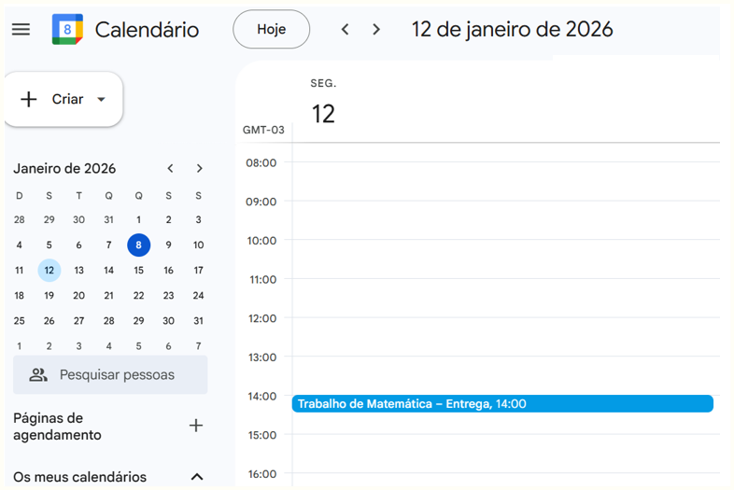
Produzido pela SEDUC-SP com a ferramenta Google Agenda.

- Clique em Salvar/Guardar.

- Clique em Criar novamente e adicione: Estudo – Matemática (60 min).
  - Data: 11/01/2026 (atualizar a data)
  - Horário: 19:00 – 20:00
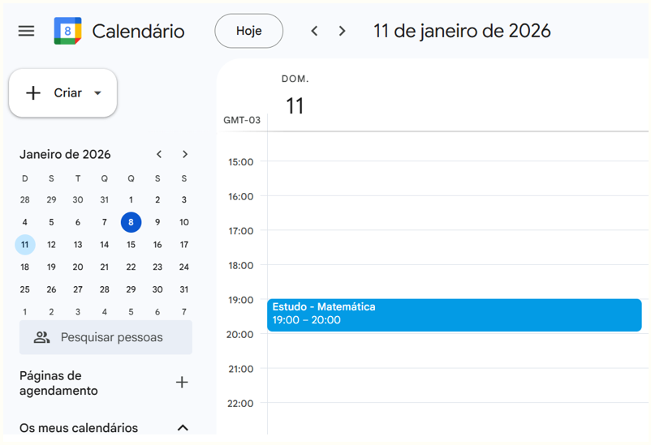
Produzido pela SEDUC-SP com a ferramenta Google Agenda.
- Clique em Salvar/Guardar.
- Clique em Criar novamente e adicione: Compromisso pessoal – Consulta.
  - Data: 13/01/2026 (atualizar a data)
  - Horário: 09:00 – 10:00
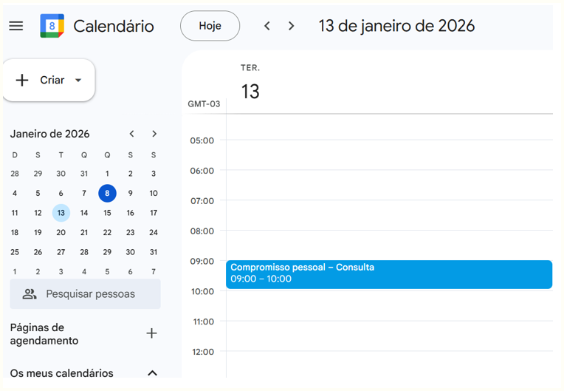
Produzido pela SEDUC-SP com a ferramenta Google Agenda.
- Clique em Salvar/Guardar.

- Organização de tarefas no Trello
Passo a passo:
- Acesse a ferramenta: trello.com (Acesso em: 23 fev. 2026).
- Crie um quadro ou página com o nome: Planejamento de Tarefas – (Nome do aluno/dupla).
- Veja as três colunas:
  - A fazer
  - Em andamento
  - Concluído
- Na lista A fazer, clique em Adicionar um cartão.
- Crie os seguintes cartões (um por vez):
  - Trabalho de Matemática – Entrega
  - Estudo – Matemática (60 min)
  - Leitura de Português – 20 min
  - Organizar mochila e materiais

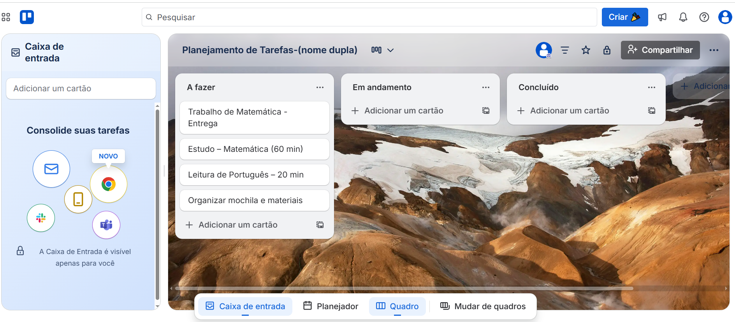
Produzido pela SEDUC-SP com a ferramenta Trello.

- Aplicativos combinados (Agenda + Trello)
Passo a passo:
- Volte ao Google Agenda.
- Clique no evento Trabalho de Matemática – Entrega.
- Confira a data: 12/01/2026 e horário: 14:00.
- Vá para o Trello.
- Abra o cartão Trabalho de Matemática – Entrega.
- No título do cartão, edite para ficar exatamente:
Trabalho de Matemática – Entrega (12/01 – 14h).
- Se aparecer a opção, clique em Data de entrega e selecione:
12/01/2026 – 14:00.
- Clique em Salvar.
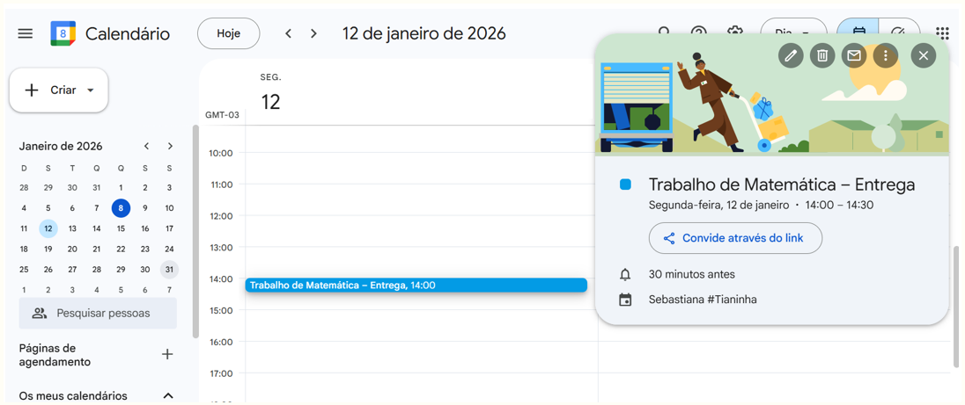
Produzido pela SEDUC-SP com a ferramenta Google Agenda.

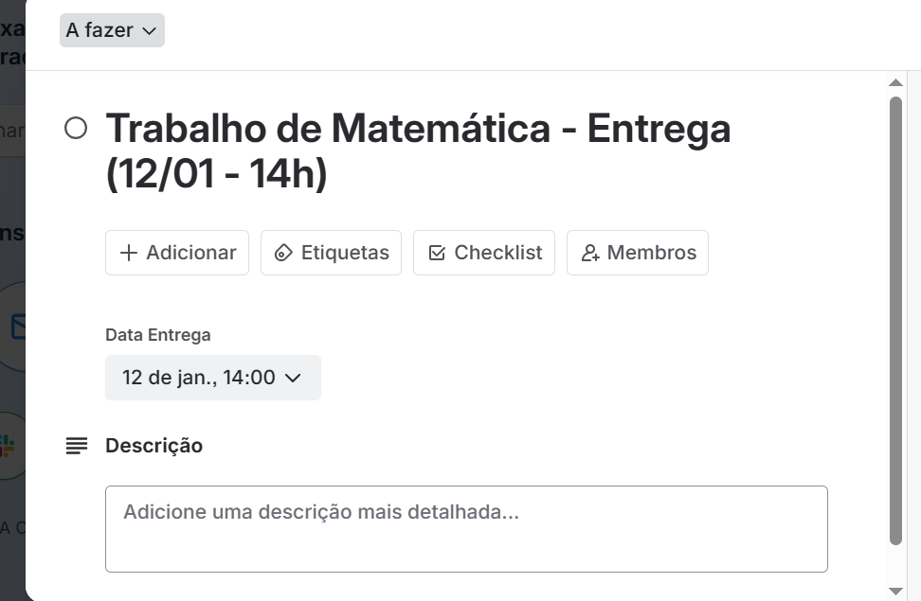

Produzido pela SEDUC-SP com a ferramenta Trello.

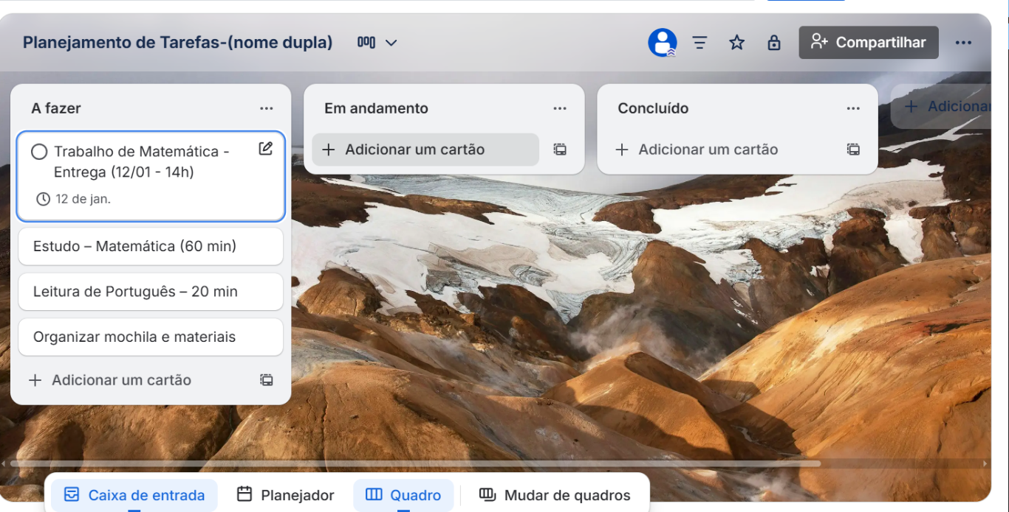

Produzido pela SEDUC-SP com a ferramenta Trello.

Orientações ao professor

Professor, o objetivo desta atividade é levar os estudantes a aplicar os conhecimentos construídos durante a aula, incentivando autonomia, senso crítico e criatividade.

Tempo previsto: 37 minutos.

Gestão de sala de aula:
- organize os estudantes em duplas (ou individualmente, conforme os recursos disponíveis);
- peça para fecharem outras abas, evitando distrações;
- garanta que todos estejam logados corretamente em suas contas Google antes de iniciar;
- combine previamente:
  - “Só avance quando eu disser”;
  - “Se algo der errado, levante a mão”.
- circule pela sala durante a atividade, observando e intervindo quando necessário.

Condução da dinâmica:
- demonstre a ação no projetor;
- oriente os alunos a realizarem a mesma ação em seus computadores;
- verifique se todos conseguiram executar corretamente e esclareça dúvidas;
- avance somente após garantir que a turma acompanhou a etapa;
- mantenha o ritmo da aula contínuo, evitando que alguns alunos avancem sozinhos enquanto outros ficam para trás;
- reforce que a atividade deve ser realizada passo a passo, conforme as orientações;
- apresentação (5 minutos): explique claramente o objetivo da atividade: “Hoje vamos começar a organizar nossos compromissos e tarefas usando ferramentas digitais”. Apresente rapidamente as ferramentas: Google Agenda para organização de datas e horários e Trello/Notion para organização de tarefas;
- execução (30 minutos): durante o uso do Google Agenda: reforce que a Agenda organiza quando algo acontece. Pontos de atenção: títulos claros, datas corretas, evitar eventos genéricos.
Durante o uso do Trello/Notion: oriente a criação do quadro e das colunas e reforce que o quadro organiza o que precisa ser feito. Pontos de atenção: tarefas bem nomeadas, distribuição correta entre colunas, evitar deixar tudo em “A fazer”.
Uso combinado das ferramentas: ajude os alunos a relacionar um evento da Agenda com uma tarefa no quadro. Reforce verbalmente: “Uma ferramenta não substitui a outra” e “Elas se complementam”;
- encerramento (2 minutos): peça que os alunos observem a Agenda criada e o quadro de tarefas. Faça perguntas rápidas à turma: “Qual ferramenta ajudou a organizar o tempo?” e “Qual ajudou a organizar as tarefas?”. Finalize reforçando: “Hoje criamos a base da organização digital. Essa estrutura ainda não está pronta, mas já facilita muito o planejamento”.

Expectativas de respostas: professor, verifique se:
  - a Agenda mostra o prazo e o Trello mostra as etapas;
  - a tarefa tem referência clara ao compromisso da Agenda;
  - o aluno compreende que se trata de uso combinado, e não repetição.
No fechamento, reforce que:
  - usamos mais de uma ferramenta, mas com funções diferentes;
  - quando combinamos aplicativos, trabalhamos melhor.
Antecipação da próxima aula:
  - vamos integrar de forma mais avançada.
  - reduzir retrabalho.
  - aproximar da lógica de sistemas e da Ciência de Dados.

